государственное бюджетное общеобразовательное учреждение Самарской области

средняя общеобразовательная школа №1 «Образовательный центр»

имени 21 армии Вооруженных сил СССР п.г.т. Стройкерамика

муниципального района Волжский Самарской области

(ГБОУ СОШ №1 «ОЦ» п.г.т. Стройкерамика)

структурное подразделение «Детский сад «Солнышко»

«ИГРАЙТЕ С ДЕТЬМИ!

О НЕОБХОДИМОСТИ СОВМЕСТНОГО ВРЕМЯПРОВОЖДЕНИЯ С РЕБЕНКОМ»

# (консультация для родителей)

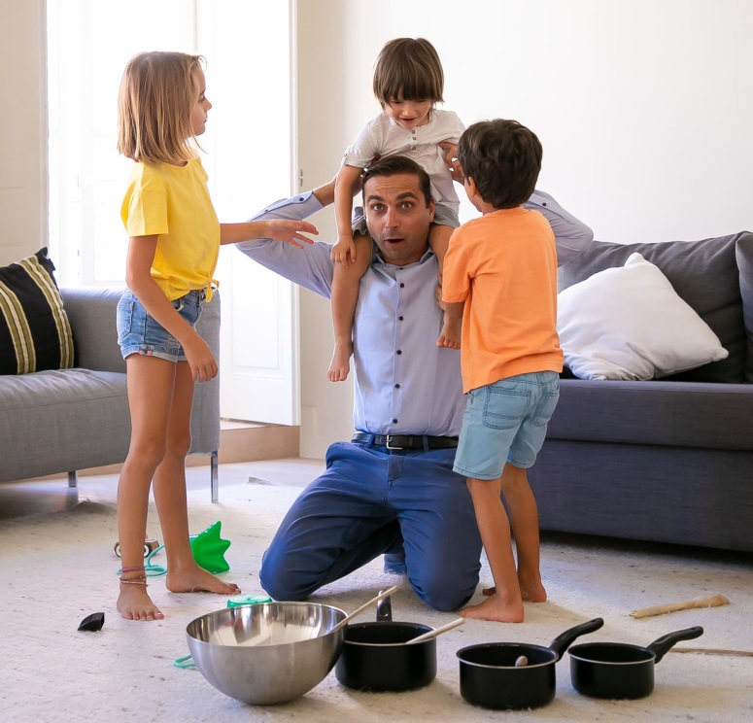

Педагог-психолог:

Полева Г.П.

п.г.т. Стройкерамика 2025-2026 учебный год

# Консультация

**«Играйте с детьми!**

**О необходимости совместного времяпровождения с ребенком»**

**Зачем проводить время вместе с ребенком?**

Психологи сделали ряд замечательных открытий, и одно из самых значительных — это важность общения с ребенком для развития его личности. Общение для ребенка необходимо как и пища, и другие физиологические потребности. Общаться с детьми, бесспорно, очень важно, но вопрос как?

Исследования также показывают, что стиль родительского взаимодействия непроизвольно запоминается ребенком, и, более того, став взрослым, он бессознательно воспроизводит этот стиль во взаимодействии со своим ребенком.

Таким образом, из поколения в поколение могут повторяться одни и те же родительские ошибки в воспитании детей**.** Но, как показала мировая практика психологической помощи детям и их родителям, даже очень сложные проблемы разрешимы, если удается восстановить благоприятные семейные взаимоотношения.

**Как интересно и эффективно провести время с ребенком?**

Безусловно, самое эффективное взаимодействие и общение с ребенком — это игровая совместная деятельность. И это совсем не означает, что с ребенком необходимо бесконечно и беспрерывно играть в какие-то игры, хотя это также имеет большое значение. Через игру, игровую деятельность ребенок развивается, познает окружающий мир, социализируется, приобретает опыт социального взаимодействия, через игру считывает модели поведения, тем самым закладывая свои будущие жизненные сценарии.

Несомненно, будет лучше, если учителем ему в этом будут его близкие люди (родители, бабушки, дедушки, дяди, тети, сестры, братья и т. д.). Не менее важно просто общаться с ребенком каждую свободную минутку (и по телефону тоже). Спрашивать, какое у него настроение, чем он сейчас занимается, есть ли у него друзья, что он любит, а что нет и т. д. Естественно и ненавязчиво это будет происходить в любой деятельности, которая «вместе». Вместе идем в магазин, вместе занимаемся уборкой, вместе готовим, лепим, рисуем, читаем, конструируем, сажаем семена в горшочки и всё проговариваем — рассказываем, что мы делаем вместе.

Если время вам позволяет (отпуск, выходные), то очень интересными и полезными могут быть совместные поездки, экскурсии, походы на природу, в парки и т. д. Очень интересно и познавательно для детей совместно планировать такие поездки, обдумывать маршрут, возможные остановки, закупку необходимых вещей в дорогу, увлекательны и сами сборы.

В таких взаимоотношениях и взаимодействии ребенок чувствует свою значимость и самоценность, что очень важно для его гармоничного устойчивого развития.

**Каждому возрасту свои игры и развлечения**

Чтобы научиться понимать детей, их интересы, предпочтения, чтобы стать другом, наставником, учителем своему ребенку, необходимо иметь представление об игре и научиться играть с ребенком. Если у вас нет такого опыта из вашего детства, когда с вами играли ваши папа и мама, можно приобрести такой опыт совместных игр с детьми на игровых площадках и игровых тренингах общения, которые проводят опытные специалисты (педагоги, психологи, социальные педагоги).

Существуют фольклорные (традиционные, народные) игры, игры с правилами, игры подвижные, сюжетно-ролевые, театрализованные, настольные, развивающие и т. д. Для более маленьких ребят уместны игры подвижные, с беготней и несложными правилами, с более старшими можно организовать игры посложнее, где необходимо что-то преодолевать, решать какие-то задачи, импровизировать, режиссировать. Сначала вы задаете модель поведения в таких играх, выступаете и за режиссера, и за исполнителя. Ребенок смотрит на вас, подражает вашим игровым действиям, затем начинает брать на себя роль организатора таких игр, сам учится распределять роли среди участников, создавать, придумывать сюжеты и сценарии.

С подростками тоже можно и нужно играть. Сегодня много настольных игр для совместного времяпровождения (познавательные, развивающие, психологические, трансформационные, развлекательные, досуговые и т. д.).

Нельзя не упомянуть о совместных походах в музеи, театры, художественные галереи, выставки, концерты, спортивные мероприятия. Конечно, прежде чем отправляться в походы на такие мероприятия, необходимо понимать предпочтения и интересы своих детей и учитывать свои предпочтения, так как ваша и их заинтересованность и мотивация имеют значение. И если ваш подросток (но все-таки еще ребенок) не очень любит музеи и выставки, то предложите ему такое мероприятие, как «Ночь в музее» или что-то подобное, необычное и непривычное. Это привлечет его внимание и вызовет интерес, и будет еще лучше, если на такое мероприятие вы пригласите и его друзей. И обязательно все это обсуждать, общаться, взаимодействовать, используя живое человеческое общение.

По материалам сайта растимдетей.рф